UNIVERSIDADE FEDERAL DE GOIÁS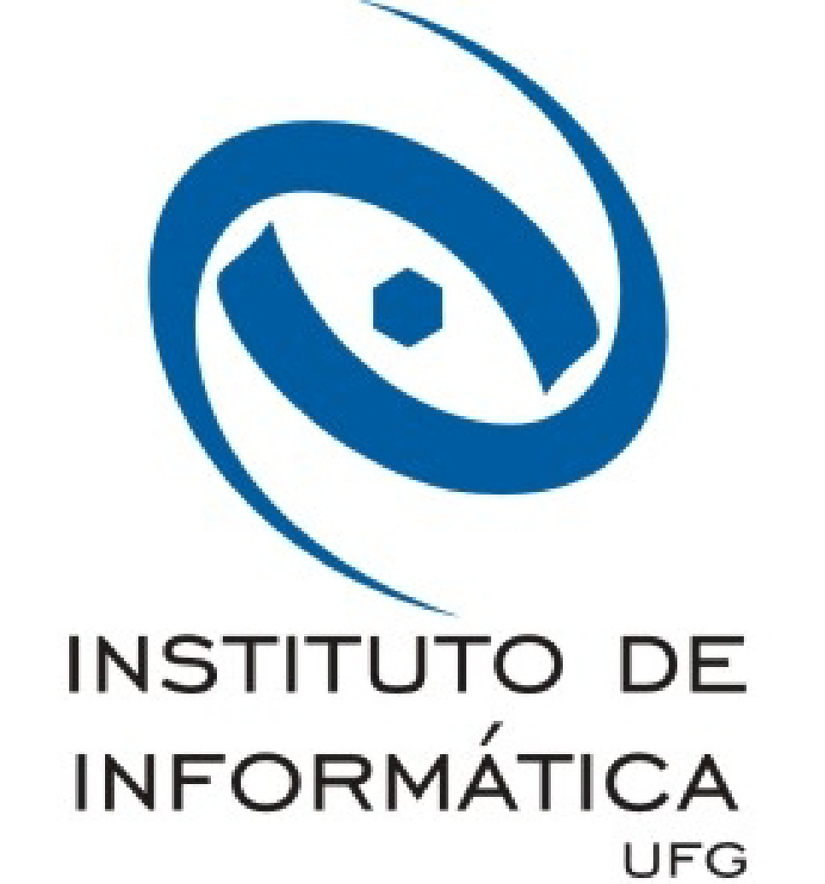

INSTITUTO DE INFORMÁTICA

# Inovações encontradas no SDD

por:

Kaio Cristian

Philippe Borges

Thiago Durante

O SDD é um sistema criado para facilitar a distribuição de disciplinas na Universidade Federal de Goiás, contudo o mesmo também pode ser utilizado em qualquer outra universidade do país pois não foi criado um modelo especifico e o que foi criado atende de forma genérica o seu objetivo.

O mesmo possui uma gama de *inovações* que facilita a utilização do mesmo por mais de uma forma de leitura/edição de dados entre elas estão:

* Sua arquitetura foi pensada na forma de trabalhar do futuro onde não existe uma única plataforma de manipulação de dados, hoje o mesmo possui um front-end web porém a qualquer momento podemos lançar uma versão nativa para mobile ou podemos manipular os dados com outra api de forma simples e segura.
* Pela primeira vez no mercado brasileiro temos um sistema de tal nicho que está acessivel de forma remota, até então vimos vários softwares no mercado que ficam presos ao desktop do usuário, precisam ser instalados e ficam suscetiveis a queda de energia, roubo e etc. Não o SDD, ele é web e pode ser acessado por qualquer dispositivo que possua acesso a internet.